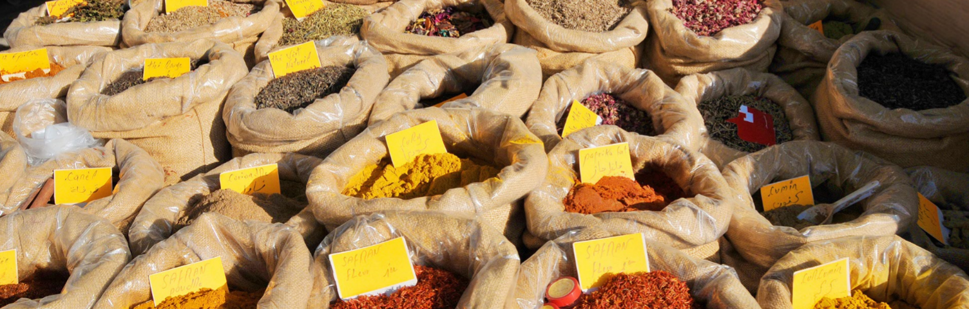


Uitnodiging ontbijtsessie cross-border E-commerce voor FGHS-leden
Geachte relatie,
De internationale handel is geen nieuw fenomeen. 5000 jaar geleden werden er al spices, een luxe goed, internationaal verhandeld. Deze spice trade stond aan de wieg van de internationale handel van vandaag.
Wist u dat:
- Cross-border E-commerce markt zal groeien van 300 naar 900 miljard in 2020?
- Cross-border 2x sneller groeit dan Domestic E-commerce?
- Retailers met een premium verzendoptie 1.6x sneller groeien?
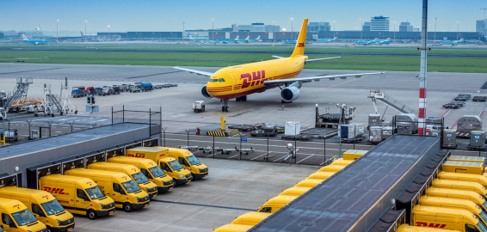
Hier wilt u toch ook van profiteren? The 21st Century Spice Trade studie, die door McKinsey in opdracht van DHL Express is uitgevoerd, geeft waardevolle inzichten in uw cross-border E-commerce mogelijkheden. Een markt die jaarlijks met 25% groeit.
DHL Express organiseert op meerdere ochtenden een ontbijtsessie om inzicht te bieden in de mogelijkheden op het gebied van cross-border E-commerce, om het succes op het internationale podium te vergroten. Speciaal voor FGHS-leden hebben wij één dag exclusief kunnen reserveren. Wij nodigen u als FGHS-lid graag uit voor deze ontbijtsessie.
Ons uitgangspunt voor de ontbijtsessie:
Omzet verhogen door internetverkopen over de grens, een kans voor Nederlandse sportleveranciers en retailers in de sportbranche.
Wanneer? Woensdag 17 mei 2017
Waar? DHL Express HQ, Schiphol
Tijdstip? Van 8.00 uur tot 9.30 uur
Voor wie? Exclusief voor FGHS-leden
Inschrijven kan via bovenstaande button (gratis). Let op, schrijf u snel in want vol = vol. Wij beloven u een inspirerende ochtend met veel nuttige informatie waarbij u ervaring kunt uitwisselen met branchegenoten.
Ja, ik schrijf mij in!
Neem voor meer informatie contact op met FGHS Logistiek, telefoonnummer 06 - 14123442 of e-mail logistiek@fghs.nl.
Met vriendelijke groet,
FGHS Logistiek & DHL Express

